Projekt IT-Sicherheit

CTF-Challenges (Capture The Flag)

# Deutsch

## 1

### 1.p - Eng

Du bist aufgewacht und fühlst dich als hättest du eine Ewigkeit geschlafen. Erst kannst du nicht wirklich was erkennen, doch nachdem sich deine Augen an das Licht gewöhnt hatten, erkennst du langsam wieder was. Du befindest dich in etwas, was eine Kapsel zu sein scheint. Du bist verwirrt und bewegst deine Hände bis du merkst, dass irgendwas Druck auf deinen linken Unterarm auszuüben scheint. Du hebst den Arm und siehst, dass dir Zugänge gelegt wurden. Ohne nachzudenken ziehst du sie raus. Der Druck auf deinen Unterarm lässt nach. Aber wie kommst du jetzt raus?

Du untersuchst mit deinen Händen die Innenseite der Kapsel. Ein Gefühl versichert dich, dass es eine Möglichkeit geben muss, die Kapsel von innen zu öffnen. Schon hast du mit der rechten Hand einen Hebel greifen können. Du ziehst ihn zu dir und die Kapsel öffnet sich. Du versuchst dich aufzurichten, doch das fällt dir ziemlich schwer. Nach einigen Versuchen sitzt du in der Kapsel und kannst den Raum sehen, indem du dich befindest. Es sieht aus, wie ein Krankenzimmer. Der Zugang, der in deinem Arm war, geht durch die linke Wand der Kapsel und führt zu einem durchsichtigen Beutel, der eine Flüssigkeit enthält. Daneben steht ein kleiner Nachtschrank mit einem Kalender und einer Vase mit frischen Blumen. Es sind rote Tulpen. Erschreckend stellst du fest, dass wohl drei Jahre vergangen sind. Dein Magen zieht sich ein wenig zusammen, doch deine Aufmerksamkeit wird wieder in den Raum gelenkt. Sonnenstrahlen scheinen durch die Jalousie vor dem Fenster an der linken Seite des Raums.

Du versuchst nun aufzustehen, um aus der Kapsel zu klettern, doch deine Beine wirken als würden sie schlafen. Du versuchst mit den Zehen zu wackeln. Glück gehabt, sie reagieren, wenn auch nur leicht. Dein Oberkörper und deine Arme sind soweit normal. Daher versuchst du dich vorsichtig mit deinen Armen aus der Kapsel zu ziehen. Nach wenigen Versuchen konntest du dich tatsächlich aus der Kapsel ziehen. Du betrachtest die rechte Seite des Raums. Eine Tür und einige Maschinen, die scheinbar deine Vitalwerte überwachen. Erst jetzt bemerkst du den Dauerton, der wohl schon seit einigen Minuten läuft.

### 1.1.p – Eng

Plötzlich hörst du Menschen vor der Tür rufen. So wie die Rufe schallen, scheint wohl vor der Tür ein längerer Flur zu sein. Den Rufen folgen hastige Schritte. Du hörst jemanden brüllen: „Schnell! Beeilt euch, irgendwas scheint nicht in Ordnung zu sein!“. Du bekommst Panik. Du versuchst dich mit deiner beschränkten Kraft so gut es geht hinter der Kapsel zu verstecken, als auch schon die Tür auffliegt. Du hältst den Atem an und merkst, dass dein Herz rast. Mehrere Personen haben wohl den Raum betreten, doch nur einer rennt direkt zur Kapsel. „Die Kapsel ist offen. Er muss wohl endlich aufgewacht sein.“ Kam von einer männlichen Stimme. „Endlich! Aber wo ist er?“, hörst du eine weitere, aber dieses Mal eine weibliche Stimme sagen. „Wir müssen ihn schleunigst finden und seine Werte überprüfen“, sagte die männliche Stimme „Josie, bitte hol schonmal Rob. Wenn ich ihn gefunden habe, sollte er ihn direkt untersuchen“. „Alles klar, John“, antwortet Josie und du hörst, wie sich Schritte durch die Tür und aus dem Raum entfernen. Du traust dich nicht zu atmen. Die verbleibende Person scheint den Raum zu durchsuchen. Erst die rechte Hälfte und dann nähern sich die Schritte zu deinem Versteck und dann steht John lächelnd etwas entfernt vor dir. „Da bist du ja!“, lachte John und will sich dir nähern. Als er merkt, dass du Angst hast und zurückweichst, geht er wieder zurück und hockt sich hin. „Hab keine Angst“, sagte John mit ruhiger Stimme „Wir wollen dir nichts tun. Es ist alles in Ordnung. Schau mal, ich bin John und einige meiner Kollegen, oder besser gesagt Freunde, und ich haben dich gefunden und gerettet.“

Nach ein wenig zureden schafft John es dich zu beruhigen und fragt dich nach deinem Namen. Erschreckend stellst du fest, dass du dich nicht an deinen Namen erinnern kannst. Besser gesagt, du kannst dich an so gut wie gar nichts erinnern und dass teilst du John mit. Er redet weiter beruhigend auf dich ein und sagt, dass es in Ordnung ist und du dir keine Sorgen machen solltest.

### 1.2.p - Eng

Nun kommt Rob in den Raum und stellt sich dir vor. Er ist Arzt und möchte dich untersuchen. Du lässt ihn gewähren. John wartet während der Untersuchung vor der Tür. Als du mit der Untersuchung fertig bist, führt dich John herum.

Du findest dich in einem Hauptquartier, aber John darf dir nicht sagen, was sie dort tut. Er versichert dir jedoch, dass es sich um keine kriminellen Machenschaften handelt. Da er dich gerettet hat und einen netten Eindruck macht, hinterfragst du es nicht weiter. Während eures Rundgangs siehst du einen kleinen Teil des Hauptquartiers: Die Büros, die Krankenzimmer, die Kantine, die Unterkünfte und den Innenhof. Im Innenhof trefft ihr auf Josie. John macht euch beide bekannt. Sie ist ein wenig jünger als du, macht aber einen herzlichen Eindruck. Ihr beide versteht euch auf Anhieb.

### 1.3.p - Eng

Beim Abendessen sitzt du mit Josie, John und Rob zusammen. Du fragst in die Runde, wie sie dich gefunden haben und ob sie wissen, was mit dir passiert ist. John erzählt dir, dass sie dich an einem Fluss gefunden haben, als sie gerade unterwegs waren und sie keine Ahnung haben, wie du dort hingekommen bist oder was dich so zugerichtet hat. Rob übernimmt und erklärt dir, dass dein Gesundheitszustand kritisch war, als John mit dir im Hauptquartier ankam. Mit allen Mitteln hat Rob dich operiert und deine inneren Blutungen versorgt, an denen du beinahe gestorben wärst und dass du während der Operation komatös wurdest.

Damit hast du nicht gerechnet. Josie wendet sich an dich und sagt, dass sie alle froh sind, dass du endlich aufgewacht bist. Danach fragt dich John, ob du nicht erstmal bei ihnen bleiben möchtest, weil du dann erstmal einen Platz zum Bleiben hättest und du dich sicherlich nützlich machen kannst. Du bist nicht abgeneigt, aber sagst trotzdem, dass du gerne darüber nachdenken möchtest.

Nachdem Abendessen zeigt dir Josie dein Zimmer. Dein Zimmer besteht aus einem Bett, einem Schreibtisch auf dem ein PC steht, einem Kleiderschrank und ein eigenes kleines Badezimmer mit Dusche. Josie sagt dir, dass du dich wie Zuhause fühlen sollst und wenn du fragen hast, dass du dich gerne an sie wenden kannst. Du lächelst. Sie wünscht dir eine gute Nacht und geht.

### 1.4.p - Eng

Du liegst wach im Bett und sortierst deine Gedanken. Deine Erinnerungen wirst du wohl nicht so einfach wiederbekommen, da Erinnerungen ausgelöst werden müssen. Du weißt auch, dass es passieren kann, dass du dich niemals wieder an was erinnern wirst. Aber egal was kommen mag, deine Möglichkeiten jetzt sind begrenzt. Du kannst nirgendwo sonst hingehen und alles erscheint dir einfach nur fremd.

Du bist also gewillt das Angebot von John anzunehmen und erstmal hierzubleiben. Du fühlst dich wohl und magst die Menschen, die du heute kennengelernt hast. Dein Bauchgefühl sagt dir, dass es gute Menschen sind, die dir nichts Böses wollen. Tatsächlich bist du schon gespannt, wie du dich hier nützlich machen kannst und was es alles zu entdecken geben wird, denn immer hin musst du die Welt jetzt erstmal neu kennen lernen und mit diesem Gedanken legst du dich schlafen.

### 1.x.p - Eng

Am nächsten Tag beim Frühstück fragst du Josie, ob es in dem Hauptquartier eine Möglichkeit gibt, sich die Nachrichten der letzten 3 Jahre anzusehen und dass du die Hoffnung hast, damit deine Erinnerungen aufzufrischen. Sie erzählt dir, dass es eine Bibliothek im Hauptquartier gibt, die ein gut geführtes Archiv von Nachrichten hat. Dann sagt sie dir, wo du es finden kannst.

Nach dem Frühstück machst du dich dahin auf den Weg. Die Bibliothek ist groß und gut ausgeschildert. Daher war es für dich kein Problem, das Archiv zu finden. Vor dem Archiv ist eine Abteilung für Bücher, in denen es um Videospiele geht. Du greifst nach einem Buch und siehst einen Kontroller drauf.

### CTF 7

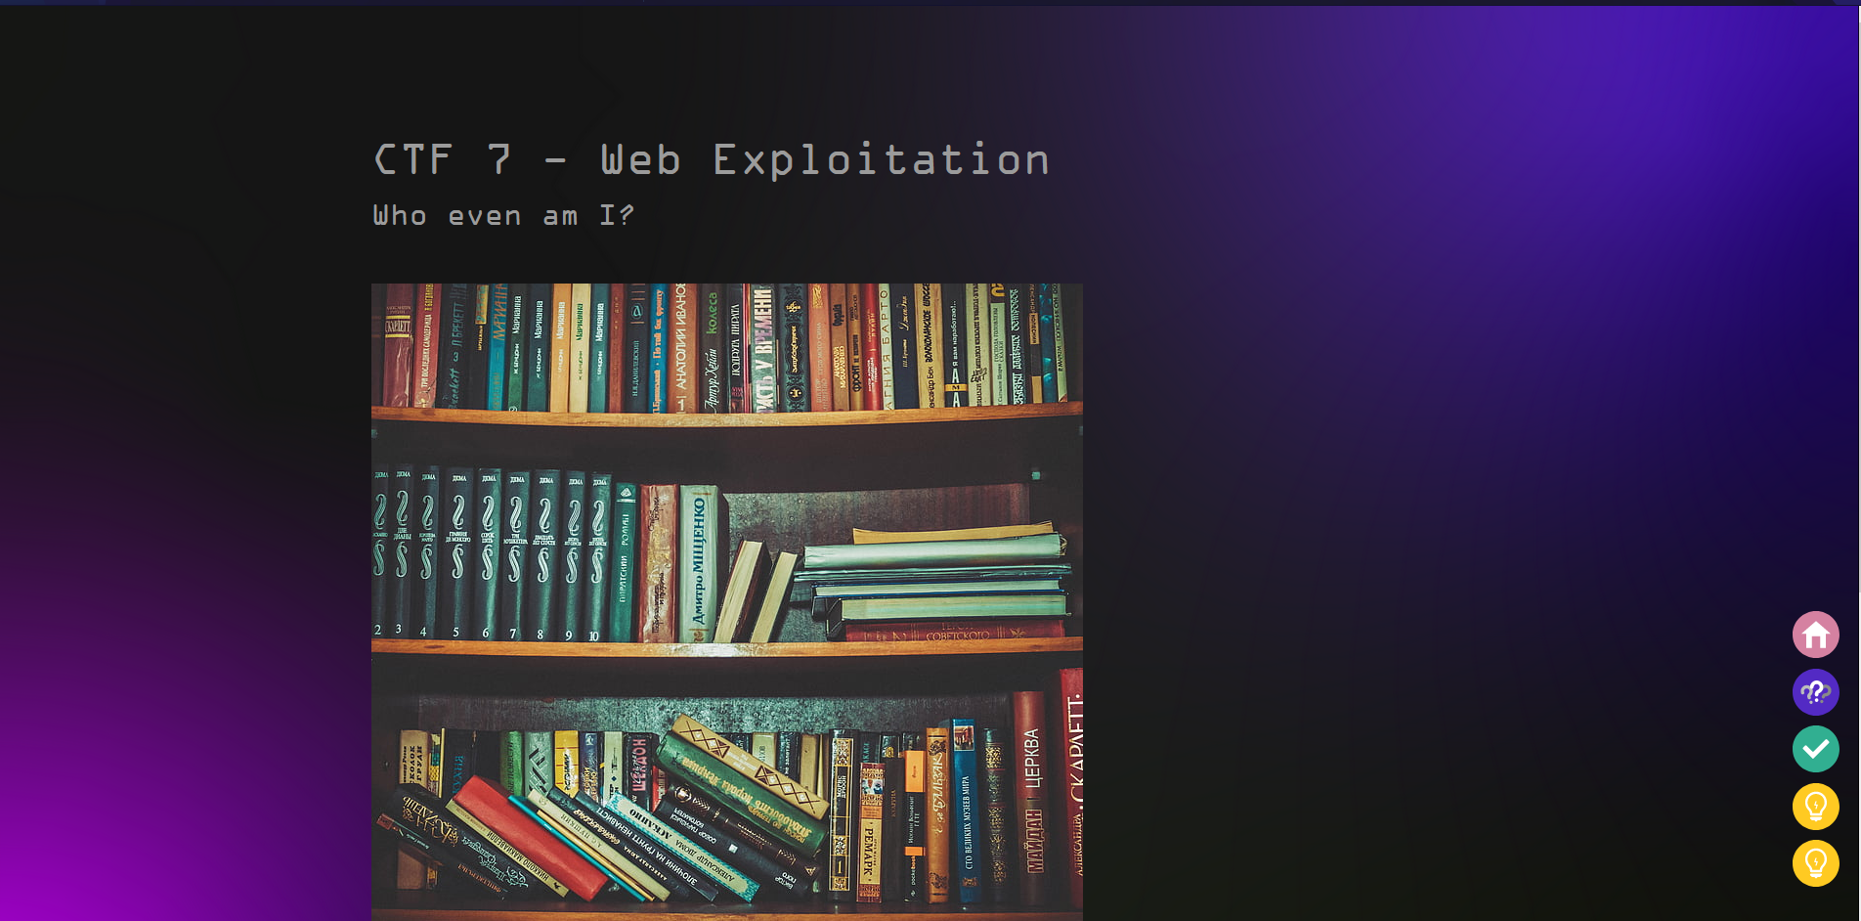

### Memory 1 - Eng

Auf einmal wird dir schwarz vor Augen und du verschwindest in deinen Gedanken.

Du bist in einem Wohnzimmer und schaust dich um. Du sitzt auf einem Sofa. Gegenüber von dir an der Wand ist ein Fernseher, auf dem gerade ein Videospiel gespielt wird. Links und rechts von dir und ein wenig weiter in den Raum rein stehen zwei weitere Sofas. Auf dem linken Sofa liegt ein Mann mit einem Kontroller in der Hand. Dieser spielt wohl gerade das Videospiel. Du kannst sein Gesicht nicht sehen, aber sowohl der Raum als auch dieser Mann kommen dir vertraut vor. Es ist dein Vater. Du schaust wieder zum Fernseher und musst lächeln. Gerade wurde ein Level abgeschlossen.

Auf einmal riechst du Essen und du weißt, dass deine Mutter gerade in der Küche steht. Du erkennst den Geruch. Es ist der Geruch von Spagetti Cabonara. Du hörst, wie sie deinen Namen ruft.

## 2

### 2.p - Eng

Zurück in der Wirklichkeit stellst du fest, was das gerade gewesen ist: Eine Erinnerung. Du konntest dich an dein Zuhause und deine Eltern erinnern. Du erinnerst dich, dass du früher deinem Vater immer gerne dabei zugeschaut hast, wenn er Videospiele gespielt hat. Sein Gesicht und das deiner Mutter wollen dir jedoch immer noch nicht einfallen.

Dir fällt jedoch ein, dass Spagetti Cabonara dein Lieblingsessen ist und dass deine Mutter die besten Spagetti Cabonara überhaupt macht. Was aber noch wichtiger ist, du kannst dich wieder an deinen Namen erinnern: NAME.

### 2.1.p - Eng

Du fragst dich, wie viel Zeit während des Erinnerns vergangen ist. Du gehst zum Eingang der Bibliothek zurück, wo du glaubst, eine Uhr gesehen zu haben. Du hattest Recht und es ist bereits Mittagszeit. Daher entschließt du dich, dass du dich zu den anderen in die Kantine begeben solltest, um mit ihnen Mittag zu essen.

Heute gibt es in der Kantine Schnitzel und als Nachtisch Apfelstrudel. Du holst dir eine Portion ab und setzt dich zu John, Josie und Rob an den Tisch. Josie fragt dich, ob du in der Bibliothek gefunden hast, was du suchst. Alle Blicke richten sich auf dich. Du nickst nur, weil du dir gerade den Mund vollgestopft hast. Du kaust fertig und nachdem du runtergeschluckt hast, sagst du freudestrahlend, dass du dich wieder an deinen Namen erinnern kannst und nennst ihn: NAME Reese. Gejubel bricht am Tisch aus und es werden einige Witze über die Situation gemacht.

Die nächsten Tage unterstützt du die anderen, wo du nur kannst und erledigst die Aufgaben, die du zugeteilt bekommst. Außerdem lernst du währenddessen dein neues Zuhause und seine Leute kennen. Du fühlst dich dort sehr wohl.

### 2.2.p - Eng

Es ist ein regnerischer Tag und für heute konnte dir keiner Aufgaben geben. Daher entschließt du dich wieder in die Bibliothek zu gehen. Dort wanderst du durch die Gänge und schmunzelst über so manche Abteilungen: „Videospiele“, „Kochen“, …

Dann kommst du an einer Abteilung mit dem Titel „Jahrbücher“ vorbei. Aus Neugier, was du hier vorfinden könntest, betrittst du den Gang. Die verschiedenen Bücherregale enthalten jeweils viele gleich aussehende Bücher. Es handelt sich um Jahrbücher von verschiedenen Hochschulen. Du gehst zu einem Bücherregal, welches viele blau-weiße Bücher enthält. Du nimmst eines der neueren Jahrbücher heraus und durchblätterst es. Es sind nur Bilder von den Absolventen zu finden und besondere Auszeichnungen von diesen. Du klappst das Buch zu und stellst es wieder zurück. Du nimmst ein wesentlich älteres Jahrbuch heraus und durchblätterst dieses. Beim Durchblättern stößt du auf ein Gesicht, welches dir sehr bekannt vorkommt. Der Name unter diesem Bild ist: Henry Reese. Das ist also dein Vater. Auf dem Bild lächelt dein Vater und mit der Hornbrille sieht er wie ein typischer Nerd aus.

Du setzt dich auf den Boden und beginnst zu träumen. Immer wieder schaust du auf das Bild und lächelst, während du einige Kindheitserinnerungen durchlebst.

### 2.x.p - Eng

Nachdem du mit Tagträumen fertig bist und wieder aufstehen willst, fällt eine CD aus dem Buch. Die CD ist unbeschriftet. Du räumst du die gelesenen Jahrbücher wieder ins Bücherregal und nimmst das Jahrbuch und die CD mit zu dir auf dein Zimmer. Dort steckst du die CD in deinen PC.

### CTF 4

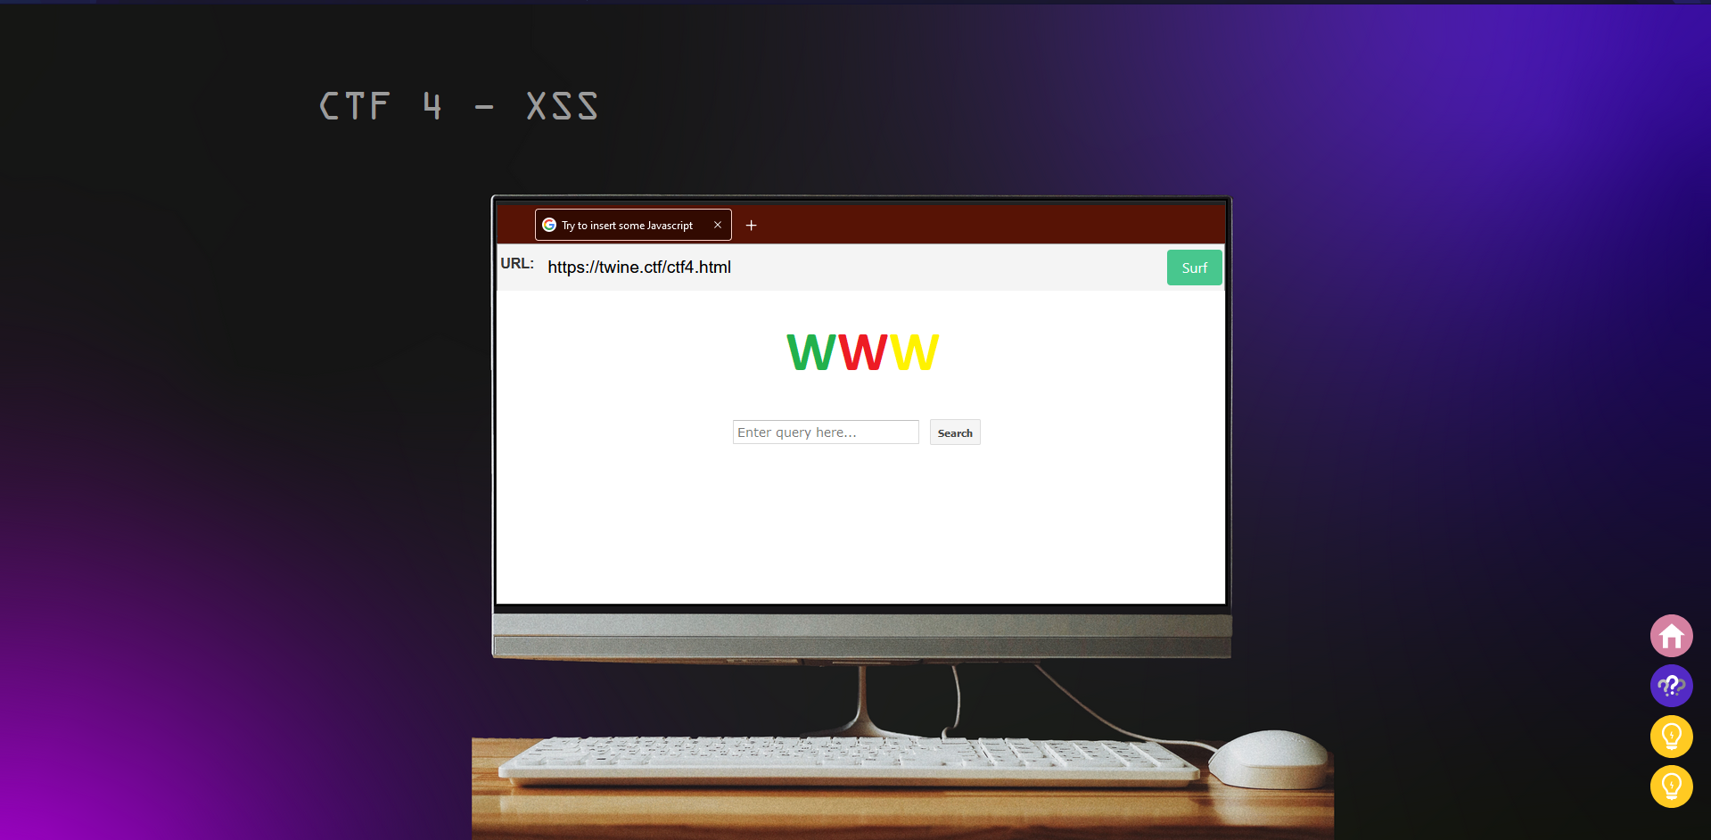

## 3

### 3.p - Eng

Schade, die CD enthält nichts weiter als eine digitale Version des Jahrbuchs. Wenigstens kennst du jetzt den Namen deines Vaters und weißt, wie er aussieht. Dich überkommt das Gefühl, dass du zu der Hochschule fahren solltest, an der dein Vater studiert hat. Du könntest dort weitere Hinweise zu deiner Vergangenheit finden. Das wirst du mit John bereden müssen.

### 3.1.p - Eng

Du erledigst noch ein paar Aufgaben und begibst dich zum Mittagessen. Dort sitzen bereits John und Josie. Josie ist in ein Buch vertieft, schaut aber kurz auf um dich mit einem Lächeln zu begrüßen, ehe sie sich wieder ihrem Buch zuwendet. Du erzählst John von deinem Wunsch, die Hochschule zu besuchen, doch entgegen deinen Erwartungen ist John damit nicht wirklich einverstanden. Er meint, dass es zu gefährlich ist, da niemand weiß, ob du gesucht wirst oder was dir überhaupt zugestoßen ist, auch wenn er versteht, warum du das möchtest.

Dann als John sich bereit macht, um dir wohl einen Vortrag über die Konsequenzen zu halten, fällt Josie ihm mit „John, jetzt komm bitte mal etwas runter“, ins Wort. Sie hat ihr Buch zugeklappt. John schaut sie an und nickt ihr zu, um ihr zu verdeutlichen, dass er zuhört. Josie atmet durch und beginnt: „Ich verstehe warum du das für eine schlechte Idee hältst, John. Das Problem ist, dass wir nicht darauf hoffen können, dass NAME seine Erinnerungen zurückerlangt, wenn er sich nur bei uns im Hauptquartier aufhält. Wir haben ihn gefunden und in Sicherheit gebracht und nun sind wir sein Zuhause und seine Familie“. Ihr Blick richtet sich zu dir. „Tut mir leid NAME, wir sind natürlich nicht deine echte Familie oder wollen sie ersetzen. Wir wissen nicht, was mit deiner…“, meint Josie verlegen als du sie unterbrichst um ihr zu versichern, dass alles in Ordnung ist und dass sie für dich eine Familie sind. Sie lächelt und wendet sich wieder zu John. „Was ich sagen wollte ist, dass wir mitkommen sollten um für Sicherheit zu sorgen. Das ist alles“. John verschränkt die Arme und meint leicht amüsiert, dass er jetzt sowieso nicht mehr gegen euch beide ankommt und er alles in die Wege leiten wird, damit wir in wenigen Tagen abreisen können.

### 3.2.p - Eng

Ihr habt Glück, die Hochschule ist nur Stunden entfernt, dennoch müsst ihr früh morgens los, um bis zum Abend wieder im Hauptquartier zu sein. Für den Ausflug wurde Proviant besorgt und ins Auto verladen. Ein paar zusätzliche Männer begleiten euch. Um dir die Langeweile auf der Fahrt zu vertreiben, hast du dir von Josie ein Buch ausgeliehen.

Nach der stundenlangen Fahrt seid ihr endlich an der Hochschule angekommen. Der Campus wirkt ziemlich groß und doch ist er verhältnismäßig leer. Du schließt daraus, dass wohl Semesterferien sein müssen und der Campus deswegen so leer ist.

Ihr sucht nach dem Gebäude der Fakultät, der dein Vater angehörte. Da er Informatik studiert hat, ist es wohl das Gebäude der Informatik-Fakultät. Der Campus ist gut ausgeschildert, daher habt ihr keine Probleme das Gebäude zu finden. Als ihr davorsteht, merkst du, dass es ein relativ modernes Gebäude ist. Ihr betretet es und kommt in ein Foyer. An den Wänden im Foyer hängen einige Auszeichnungen. Du gehst zu denen hin, um sie näher zu betrachten. Verwundert stellst du fest, dass einige dieser Auszeichnungen deinen Namen enthalten. Es sind lauter Auszeichnungen zu hervorragenden Leistungen bei Hackathons. Auf einer Auszeichnung steht sogar der Name deines Vaters, auch wegen eines Hackathons.

### 3.x.p - Eng

Das ändert deine Pläne. Du teilst den anderen mit, dass ihr das Prüfungsamt suchen solltet. Da du scheinbar selber an dieser Hochschule studiert hast, muss das Prüfungsamt also Informationen über dich haben und genau diese willst du einsehen.

Das Prüfungsamt habt ihr schnell im Obergeschoss des Gebäudes gefunden und zu deinem Glück hat, wer auch immer gerade arbeitet, seinen Arbeitsplatz verlassen und die Tür nicht abgeschlossen. Du sagst Josie und John, dass sie bitte Wache stehen sollen. Du setzt dich an den PC und siehst das Login-Fenster. Du weißt genau, dass dieser PC nicht mehr lange gesperrt sein wird.

### CTF 1

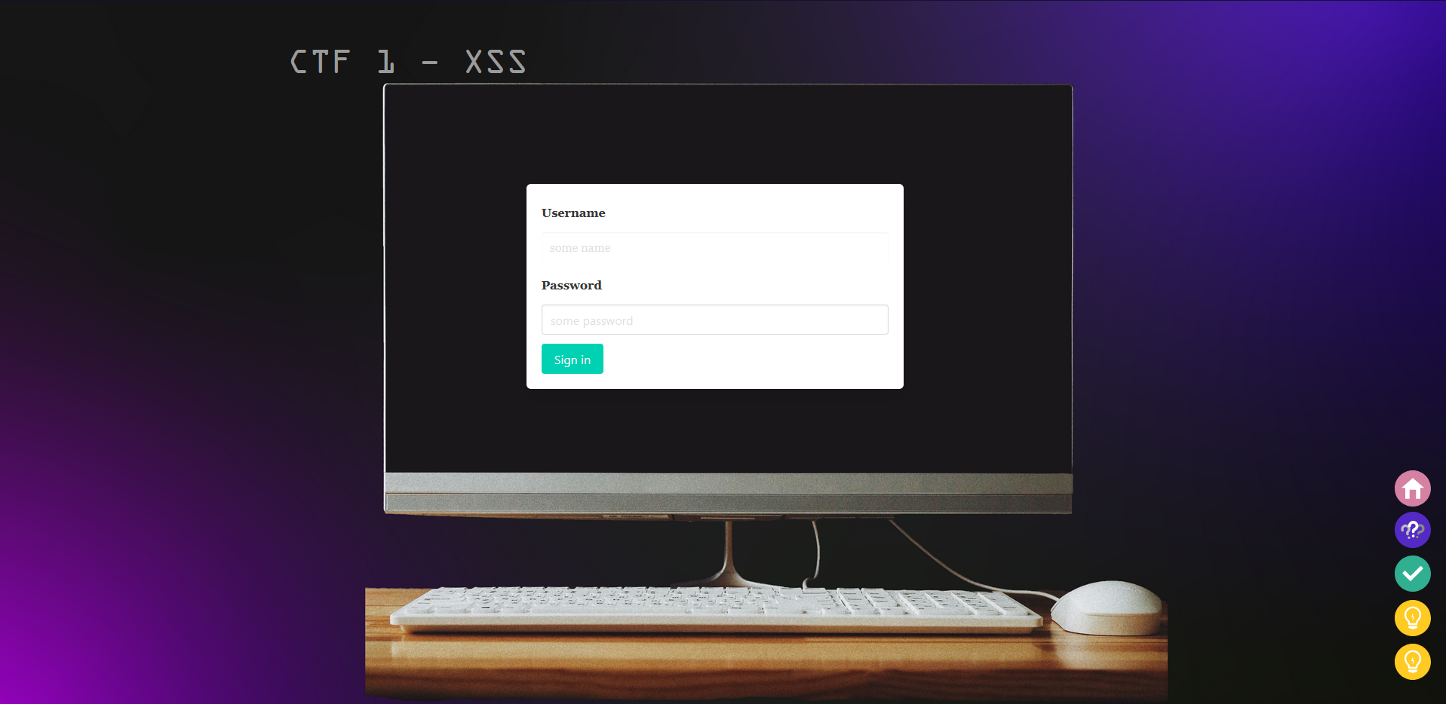

### Memory 2 - Eng

Klasse, du konntest den PC entsperren. Glücklicherweise hat die Person sogar das Fenster offengelassen, mit dem auf die Datenbank der Studierenden zugegriffen werden kann. Du suchst also nach deinem Namen und liest den entsprechenden Eintrag. Du hattest überwiegend gute Noten und dein Zeugnis enthält Anmerkungen zu deinen Leistungen bei den Hackathons.

Dann wird dir wieder schwarz vor Augen und viele kurze Momente laufen nun wie ein Film vor deinen Augen ab. Deine Immatrikulation, Einblicke in den Studierendenalltag, die Abgabe deiner Thesis, dein Abschluss und die Überreichung deiner Bachelor-Urkunde. Danach siehst du noch eine Immatrikulation und mehr Studierendenalltag. Du bist verwirrt.

Als nächstes siehst du, dass du einen Briefumschlag in einen Kasten wirfst. Auf diesem Briefumschlag steht: Abgabe Master-Thesis für den Studiengang IT-Sicherheit. Dann stehst du auf einer Bühne und bekommst die Master-Urkunde überreicht und schaut in die Zuschauermenge, wo sich deine Eltern von ihren Plätzen erhoben haben und dir laut zujubeln.

Dann sitzt du in einem Arbeitszimmer und telefonierst: „Keine Sorge, Mama, mit meinen Qualifikationen ist es wirklich kein Problem selbstständig zu sein. Du wirst es schon sehen.“

Danach wird alles schwarz und eine kryptische Zeichenfolge erscheint.

## 4

### 4.p - Eng

Du bist zurück in der Realität. Es ist nur ein kurzer Moment vergangen. Du nimmst dir einen Zettel und einen Stift, die du auf dem Schreibtisch gefunden hast und notierst dir die Zeichenfolge. Danach steckst du den Zettel in deine Tasche.

Nun musst du deine Spuren verwischen. Du löscht den Sucheintrag aus dem Suchverlauf der Datenbank, verschiebst alle Fenster auf dem PC so wie sie zuvor waren, sperrst den PC und verlässt das Büro des Prüfungsamts mit John und Josie. Als ihr gerade um die nächste Ecke verschwunden seid, konntest du Schritte hören, die sich wohl vom anderen Ende des Ganges Richtung Prüfungsamt bewegen. Hättest du ein wenig länger gebraucht, wärt ihr erwischt worden.

Ihr verlasst das Gebäude und geht zum Auto.

### 4.1.p - Eng

Während der Rückfahrt bist du sehr nachdenklich, weil du mit dieser Zeichenfolge nichts anfangen kannst. Den anderen hast du nur erzählt, dass du definitiv an dieser Hochschule studiert hast. Nach einer Weile hast du keine Lust mehr über die Zeichenfolge nachzudenken und schaust aus dem Fenster, bis du mit Josie ins Gespräch kommst.

Während des Gesprächs erzählt dir Josie, dass sie eine beste Freundin hat und dass diese auch seit etwa 3 Jahren verschwunden ist. Du fragst Josie, warum sie dann immer noch über ihre Freundin redet, als wäre sie noch hier. Anhand von Josies Blick erkennst du, dass diese Frage unsensible war und entschuldigst dich. Josie gesteht dir, dass sie einfach weiß, dass ihre beste Freundin noch am Leben und irgendwo da draußen ist. Während Josie das sagte, begann sie aus dem Fenster des Autos zu schauen. Sie lächelt ein wenig. Dann schaut Josie wieder zu dir und sagt, dass sie sich sicher ist, dass du sie gemocht hättest. Dabei fügt Josie hinzu, dass ihre Freundin ein wenig älter als sie ist und somit wohl auch in meinem Alter wäre. Du lächelst, und fragst, ob die Freundin denn auch im Hauptquartier gearbeitet hat. Josie lacht und verneint dies. Ihre Freundin hätte mit ihrem Job nichts anfangen können. Sie ist als Beraterin für IT-Unternehmen tätig gewesen und deswegen andauernd umhergereist.

### 4.2.p - Eng

Mitten in der Nacht erreicht ihr das Hauptquartier. Nachdem ihr das Auto ausgeladen und noch eine Kleinigkeit gegessen habt, verschwindet jeder zum Schlafen auf sein Zimmer.

Am nächsten Tag wachst du erst am späten Nachmittag auf. Da du keine Aufgaben hast, recherchierst du den ganzen Nachmittag im Internet ein wenig über dich. Jedoch kannst du nichts finden, was du nicht schon wusstest und da es bereits Zeit zum Abendessen war.

Als du in die Kantine kommst, stehen Josie, John und Rob um einen Tisch. Rob präsentiert sein neustes Schul-Physik-Experiment: Ein Schokokuss im Vakuum. Du stößt gerade dazu als Rob allen sein Experiment vorführen möchte. Der Schokokuss steht in einem Glasbehälter und an dem Glasbehälter ist ein Schlauch angeschlossen. Rob schließt das Ventil am Schlauch und weist alle darauf hin, jetzt ganz genau aufzupassen.

Im Glasbehälter wird ein Vakuum erzeugt, weswegen sich der Schokokuss aufbläht. Alle starren nun auf Rob. Nun öffnet Rob das Ventil am Schlauch wieder und der Schokokuss zieht sich wieder zusammen, da nun wieder Luft in den Glasbehälter gelangt. Du denkst dir, dass das nicht gerade spannend ist, aber um nicht unhöflich zu wirken, lächelst du. Die anderen erklären Rob dann während des Abendessens, dass sie dieses Experiment bereits in der Schule hatten und es daher nichts Spannendes mehr ist. Rob lässt sich seine Freude davon nicht nehmen.

### 4.x.p - Eng

Nach dem Abendessen schaust du mit den anderen eine Serie. In der Serie geht es Kryptographie und verschiedene Verschlüsselungen. Während ihr die Serie schaut, holst du den Zettel aus deiner Tasche und stellst fest, dass einer der genannten Verschlüsselungsalgorithmen die Zeichenfolge entschlüsseln könnte.

Nachdem Serienabend verabschiedest du dich und schaust in deinem Zimmer auf dem PC ein paar Tutorials zum Entschlüsseln einer Zeichenfolge.

### CTF 11

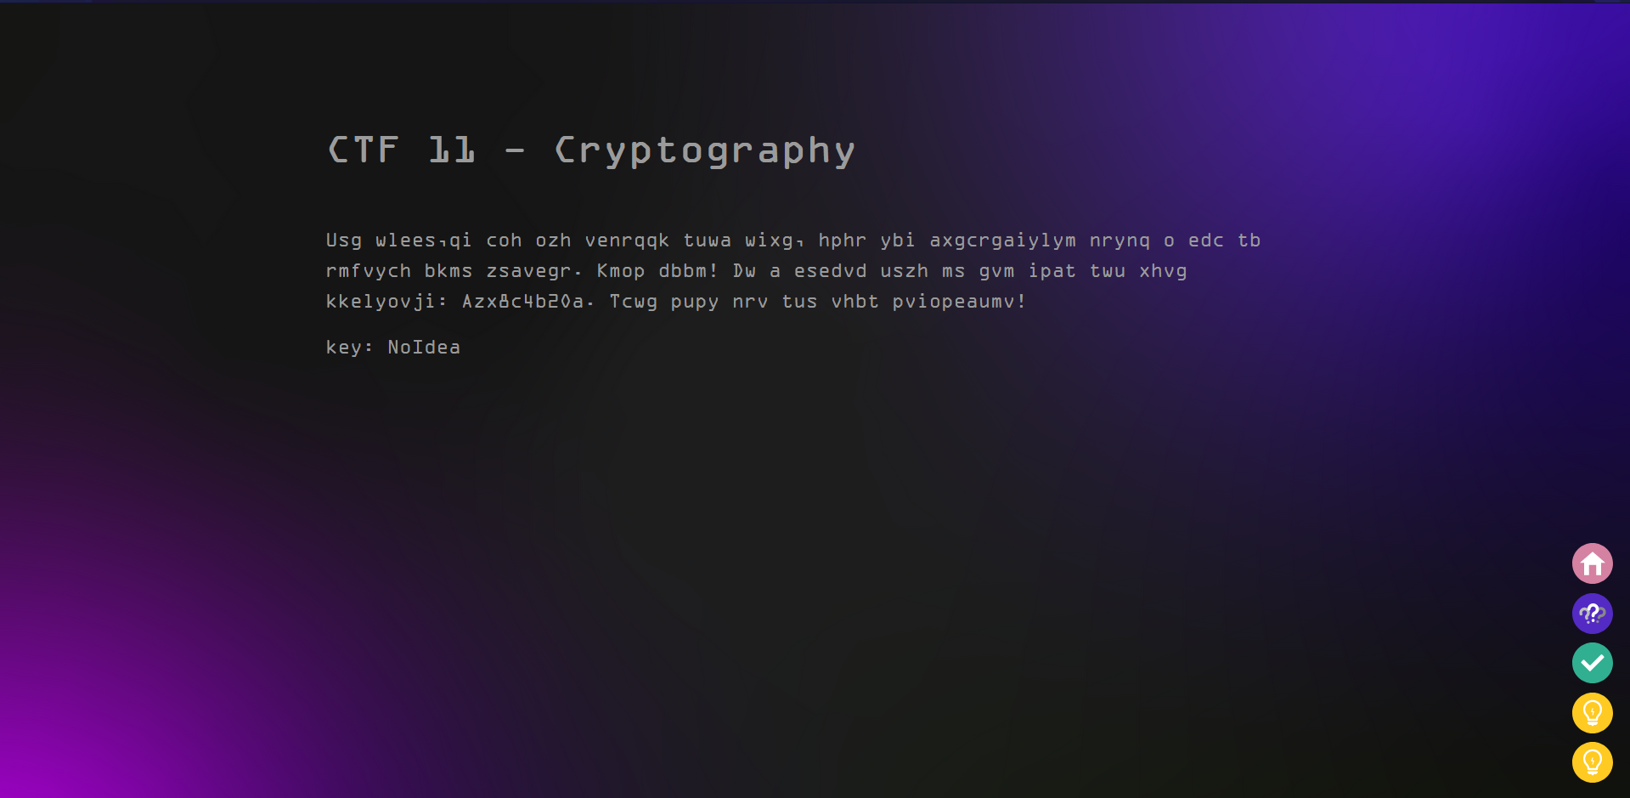

### Memory 3 - Eng

Mithilfe des Tutorials konntest du die Zeichenfolge entschlüsseln. Es handelt sich um eine IP-Adresse. Die IP-Adresse führt zu einer Webseite, die einen Kompressions- und Dekompressionsalgorithmus beschreibt.

Dir wird schwarz vor Augen und du siehst dich selber, wie du vorm PC sitzt. Die Nächte ziehen wie ein Zeitraffer vorbei, bis du selber verkündest, dass du es endlich geschafft hast. Du führst noch Performanz-Tests durch, die zeigen, dass der Algorithmus ungewöhnlich effizient ist.

## 5

### 5.p - Eng

Als du wieder zu dir kommst, wird dir klar, dass du den auf der Webseite beschriebenen Algorithmus geschrieben und programmiert hast.

Du recherchierst also im Internet nach ähnlichen Algorithmen, doch du stellst schnell fest, dass es keinen gibt, der so effizient ist, wie deiner. Du fragst dich, ob dieser Algorithmus der Grund sein kann, weswegen du bewusstlos von den anderen gefunden wurdest. Deswegen wirst du das auch erstmal für dich behalten.

### 5.x.p - Eng

Nachdem du auch nach einer weiteren Stunde keine Suchergebnisse finden konntest, entschließt du dich zu anderen Methoden zu greifen: Das Darknet. Doch wie gelangst du in das Darknet?

### CTF 5

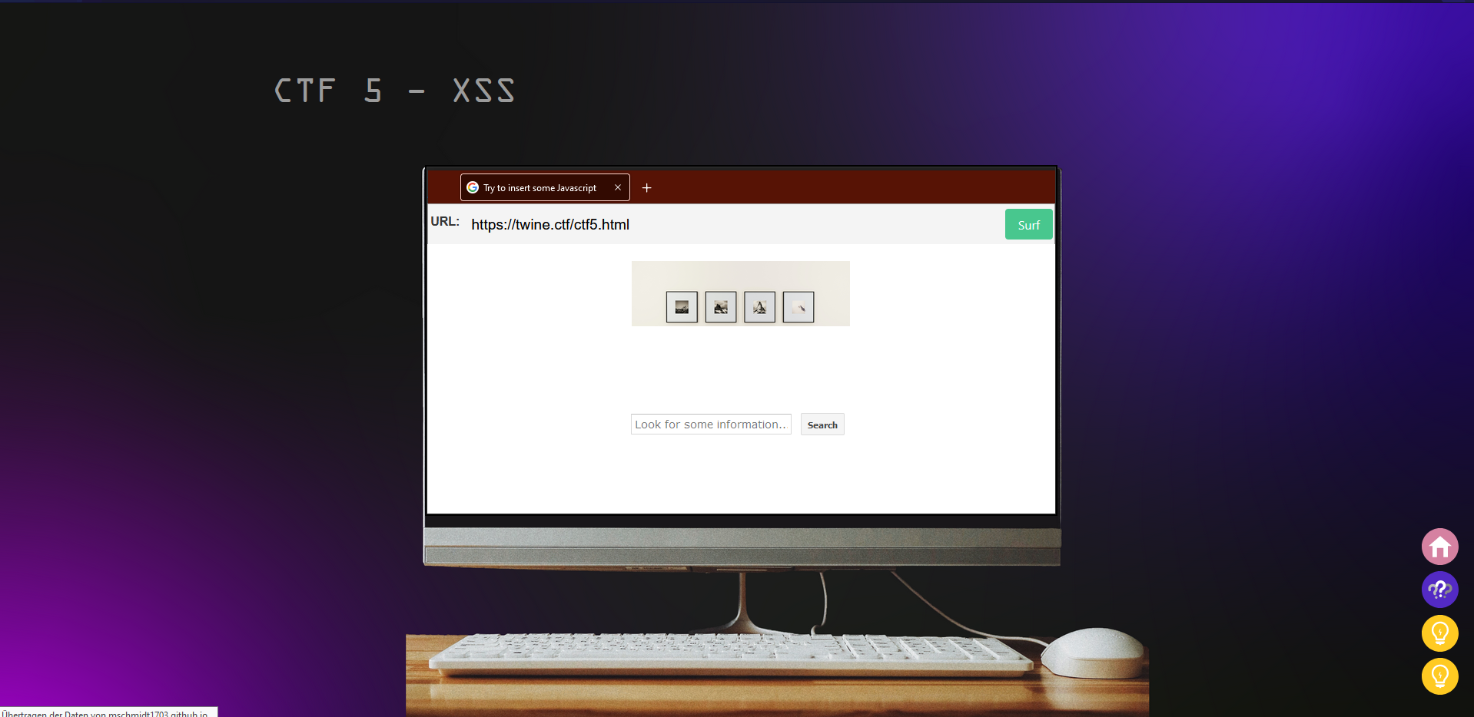

## 6

### 6.p - Eng

Du hast es ins Darknet geschafft und es war leichter als gedacht!

Während der fortgesetzten Recherche entdeckst du laute Sachen, von denen du nichts wissen möchtest. Leider bleibt deine Suche auch hier erstmal erfolglos.

Du entschließt dich, die nächsten Tage immer mal wieder zu recherchieren. Vielleicht hast du nicht die richtigen Suchparameter eingegeben.

### 6.x.p - Eng

Nach einigen Tagen kannst du einen Beitrag ausfindig machen. Dieser ist etwa 3 Jahre alt. In dem Beitrag sucht jemand nach effizienten Kompressionsalgorithmen und bietet eine Menge Geld dafür. Einige Kommentare unter dem Beitrag weisen darauf hin, dass wenn es einen solchen Algorithmus gibt, dieser besser nicht überall veröffentlicht werden sollte, da dieser sonst einer Firma namens AGT in die Hände fallen würde.

Du siehst es als einen gut gemeinten Hinweis.

Du liest dir weitere Kommentare durch und ein Kommentar enthält eine Datei. Eigentlich ist es naiv irgendwelche Dateien aus dem Darknet runterzuladen, doch dein Bauchgefühl rät dir, genau das zu tun.

Die heruntergeladene Datei ist verschlüsselt. Um also an den Inhalt zu gelangen, musst du sie entschlüsseln.

### CTF 3

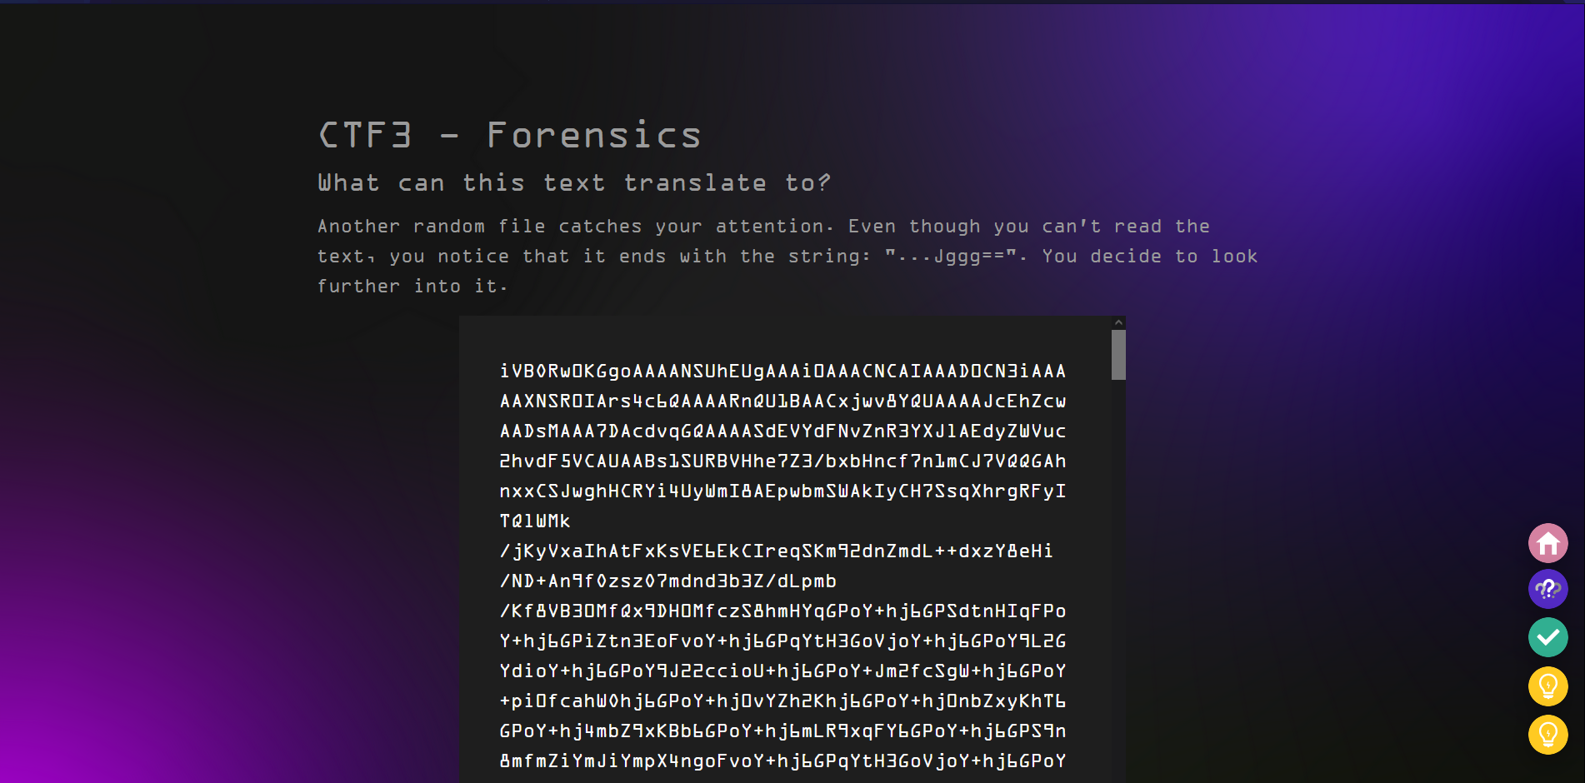

### Memory 4 - Eng

Als du die Datei entschlüsselst, öffnet sich ein Verzeichnis, welches lauter Dateien enthält. Du scrollst also durch das Verzeichnis und entdeckst einen großen, kräftig gebauten Mann auf einem Vorschaubild einer png-Datei. Du öffnest das Bild und dir wird schwarz vor Augen.

Du sitzt in einem Café als sich dir ein Mann nähert. Er kommt auf dich zu, hält dir die Hand hin und stellt sich als Mr. Aaron Grayson vor. Er fragt dich, ob er sich kurz setzen dürfte und du verweist höflich mit einer Handbewegung auf den Stuhl gegenüber von dir. Er erzählt dir, dass ihm eine Software-Firma gehört und er von deinem Algorithmus gehört hat.

Nach der kleinen Unterhaltung mit Mr. Grayson überreicht er dir seine Visitenkarte und du versicherst ihm, dass du dir sein Angebot anhören wirst.

Nun sitzt du in einem angemieteten Büro in einem Hochhaus. Nach einer höflich freundlichen Begrüßung führt er dich in einen Konferenzraum in dem bereits sein Anwalt sitzt und nachdem du dich gegenüber von dem Anwalt und Mr. Grayson hingesetzt hast, schiebt dir der Anwalt den Vertrag mit dem Angebot zu. Du schlägst den Vertrag auf und liest ihn dir durch. Das Angebot beinhaltet, dass du 5,5 Millionen Euro erhältst und eine Verschwiegenheitserklärung unterschreiben, sowie alle Patentrechte abtreten musst. Als du damit fertig bist, dir den Vertrag durchzulesen, klappst du ihn wieder zu. Auf der ersten Seite des Vertrags steht der Name des Unternehmens: Aaron Grayson Technologies…AGT.

Dich überkommt ein ungutes Gefühl, weswegen du Mr. Grayson bittest, dir zu verraten, wofür dein Algorithmus genutzt werden soll und dass du dafür auch Nachweise benötigen würdest. Mr. Grayson sagt dir, dass das nicht möglich sei, da es sich um Firmengeheimnisse handelt. Du merkst, wie sich seine Mimik und Gestik verändert, wodurch du dich bestätigt fühlst, dass nicht alles mit rechten Dingen zugeht. Auf einmal wirkt er nicht mehr so freundlich. Du sagst ihm, dass du auch bereit bist, eine Verschwiegenheitserklärung zu unterschreiben, zumal du dadurch, dass es dein Algorithmus ist, sowieso ein Firmengeheimnis kennen würdest. Du machst dadurch deutlich, dass das nicht verhandelbar ist.

Zähneknirschend verrät er dir, dass er vorhat mit deinem Algorithmus Software-Komponenten einfacher zu verschicken, da durch deinen Kompressionsalgorithmus die Größe der Dateien sehr viel kleiner werden würde. Du erkennst, dass er versucht, sein wahres Vorhaben zu verschleiern, da es theoretisch auch möglich wäre, bösartige Schadsoftware zu komprimieren und zu verschicken und du befürchtest, dass genau das seine Absicht ist.

Du denkst an die Beiträge aus dem Darknet, die du verfasst hast, um zu schauen, ob irgendwas über die Firma bekannt ist. Ebenso hattest du selber unter einem anderen Namen als der Verfasser ein Kommentar getätigt, der eine Datei enthält, mit allen Informationen über AGT und Mr. Grayson, die du finden konntest. Das ist deine Versicherung, falls dir etwas zustoßen sollte.

Du wendest dich entschlossen an Mr. Grayson „Es tut mir leid Mr. Grayson, aber wir werden niemals zu irgendeiner Übereinkunft finden können. Ich habe ihre Absichten durchschaut und kann diese ethisch nicht vertreten und noch weniger könnte ich mein Mitwirken an ihren Vorhaben vertreten.“ Du stehst auf und gehst zur Tür. Als du an der Tür bist hörst du, wie etwas knallt und er brüllt „Das wirst du bereuen, dafür sorge ich höchstpersönlich, wenn Sie jetzt gehen“. Du starrst ihm in die Augen und sagst „Hauptsache mein gelangt nicht in Ihre Hände“ und gehst.

## 7

### 7.p - Eng

Du schlägst die Augen auf und fragst dich in was für einer Scheiße du gelandet bist.

Dir ist nun klar, was dein Algorithmus in den falschen Händen anrichten könnte und du fragst dich, ob Mr. Grayson an deinem Gedächtnisverlust schuld ist und was nach dieser Abfuhr passiert ist.

### 7.x.p - Eng

Du fährst also deinen PC herunter und legst dich ins Bett. Du denkst nochmal über alles nach, doch schläfst dann aus Erschöpfung ein.

Während du schläfst arbeitet dein Gehirn auf Hochtouren und die quälenden Fragen zu verarbeiten. Deine Gedanken führen zu einem Tresor und auf diesem Tresor ist eine Anleitung, die dir verrät, wie du an seinen Inhalt kommst.

### CTF 10

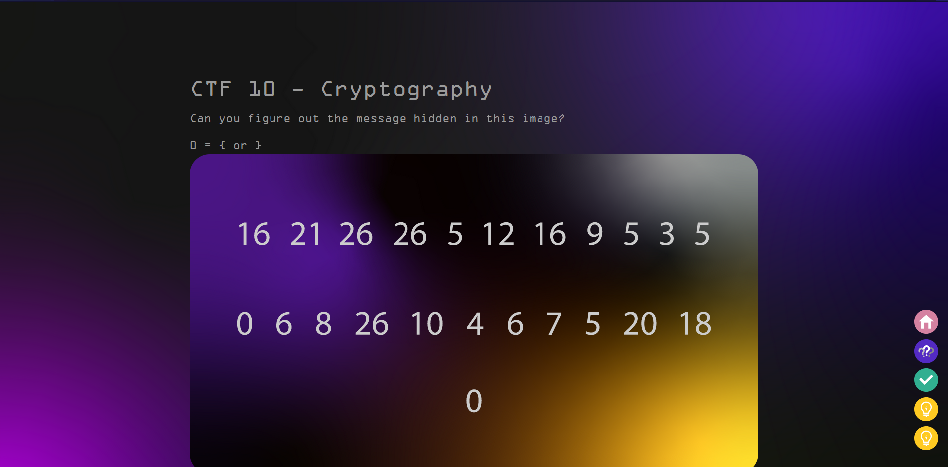

### Memory 5 - Eng

Deine Gedanken gehen in Erinnerungen über.

Du siehst viele Momente aus deinem Alltag, in denen du dich verfolgt gefühlt hast.

Als nächstes siehst du, wie du abends auf den Weg nach Hause bist. Du wirst in eine dunkle Nebengasse gezogen und mehrere Männer prügeln auf dich ein und werfen dich dann in einen Haufen Müllsäcke. Als sie sich entfernen ruft dir einer der Männer zu, dass du sein Angebot hättest annehmen sollen und du verlierst das Bewusstsein.

Danach siehst du, wie du deinen Briefkasten öffnest und darin ein totes Tier findest. Damit wird dir klar, du brauchst eine neue, sichere Wohnung, die du auf einem falschen Namen kaufen musst.

Nun siehst du, wie sich auf deinem Monitor ein Chat öffnet. Dieser Chat enthält als einzige Nachricht: „Hat dir die Überraschung in deinem Briefkasten gefallen? Deine Liebsten sind die nächsten.“ Nachdem du das gelesen hast, versuchst du deine Eltern anzurufen, doch es ist, als ob die Verbindung tot ist. Du schnappst dir deine Sachen und rennst zum Auto, um zu ihnen zu fahren.

Bei deinen Eltern angekommen, parkst du etwas entfernt. Du steigst aus und schleichst dich vorsichtig zum Haus deiner Eltern. Ein fremdes Auto parkt vor dem Haus und die Haustür ist offen. Du willst hinlaufen, doch dann hörst du zwei Schüsse. Du kannst dich nicht rühren. Zwei Männer laufen aus dem Haus und steigen in das Auto ein. Erst als sie mit quietschenden Reifen losfahren, kannst du dich rühren und zur Haustür rennen. Du rennst ins Haus und direkt ins Wohnzimmer. Was du siehst, kannst du nicht in Worte fassen. Überall ist Blut. Du fühlst den Puls von deinem Vater und deiner Mutter, doch es ist zu spät…

Du verschwindest aus dem Haus und fährst verstört zurück.

## 8

### 8.p - Eng

You wake up, and your body is covered in sweat. You are breathing heavily, and your heart is pounding in your throat. You jump out of bed, run to the bathroom, and throw up. Then you exhaustibly sink down. When you have calmed down a little, you take a shower, and while the hot water runs down your body, you try to forget everything for a moment.

After showering, you go back to bed. You think about the memories and realize that Aaron Grayson murdered your parents and that you are in this situation because of him. Your algorithm cannot fall into his hands. So you have to find the algorithm, and the right place to do that is your second flat. After this realisation you fall asleep again.

### 8.1.p - Eng

Als du am nächsten Tag erwachst, machst du dich auf dem schnellsten Weg zu Josie und John und erzählst ihnen, was passiert ist. Du erzählst ihnen alles über den Algorithmus, Aaron Grayson, AGT und den Mord an deinen Eltern. Beide sind geschockt. Du erzählst ihnen von deiner Wohnung und dass du vermutest, dass dort der Algorithmus ist und ihr den unbedingt holen müsst. John erkennt den ernst der Lage, zumal AGT ihm bereits bekannt ist. Der ernst der Lage ist allen bewusst, doch ihr könnt nicht unvorbereitet zu deiner Wohnung. Deswegen wird Ausrüstung bestellt und bis diese angekommen ist, wird Josie dir Schießtraining geben.

Anhand der Details aus deinen Erinnerungen, war es möglich den Standort deiner Wohnung auszumachen und sobald die Ausrüstung angekommen ist, geht es mit einem kleinen Team an Männern los.

### 8.2.p - Eng

Als ihr angekommen seid, parkt ihr etwas abseits von der Wohnung, um kein Aufsehen zu erregen. Josie bleibt mit dem Team erstmal beim Auto. So kann sie im Falle eines Falles die Flucht besser koordinieren.

Die Wohnung befindet sich in einem leerstehenden, alten Fabrikgebäude im ersten Obergeschoss. Ihr betretet das Gebäude und geht hoch zur Wohnung. Das Aufbrechen der Haustür war erstaunlich einfach, daher geht ihr davon aus, dass die Wohnung schonmal durchsucht wurde. Ihr betretet die Wohnung, die vergleichsweise zu dem alten Fabrikgebäude sehr modern eingerichtet ist. Vorsichtig überprüft ihr alle Räume, um sicherzugehen, dass ihr alleine in der Wohnung seid.

### 8.x.p - Eng

Du durchsuchst dein Arbeitszimmer während John durch die Fenster die Straße im Blick behält und den Eingang bewacht. Du gehst zu deinem Schreibtisch. Intuitiv greifst du zur ersten Schublade des sich rechts befindlichen Schubladenschranks und ziehst sie raus. Du greifst unter die Schublade und ziehst einen USB-Stick hervor und du weißt genau, worum es sich bei dem USB-Stick handelt. In der Schublade befindet sich ein Handy, welches du ebenso einsteckst.

*You want to get up when your eyes fall on a picture on your desk. The picture shows the outline of a pretty young woman on a watercolor background.*

### CTF 2

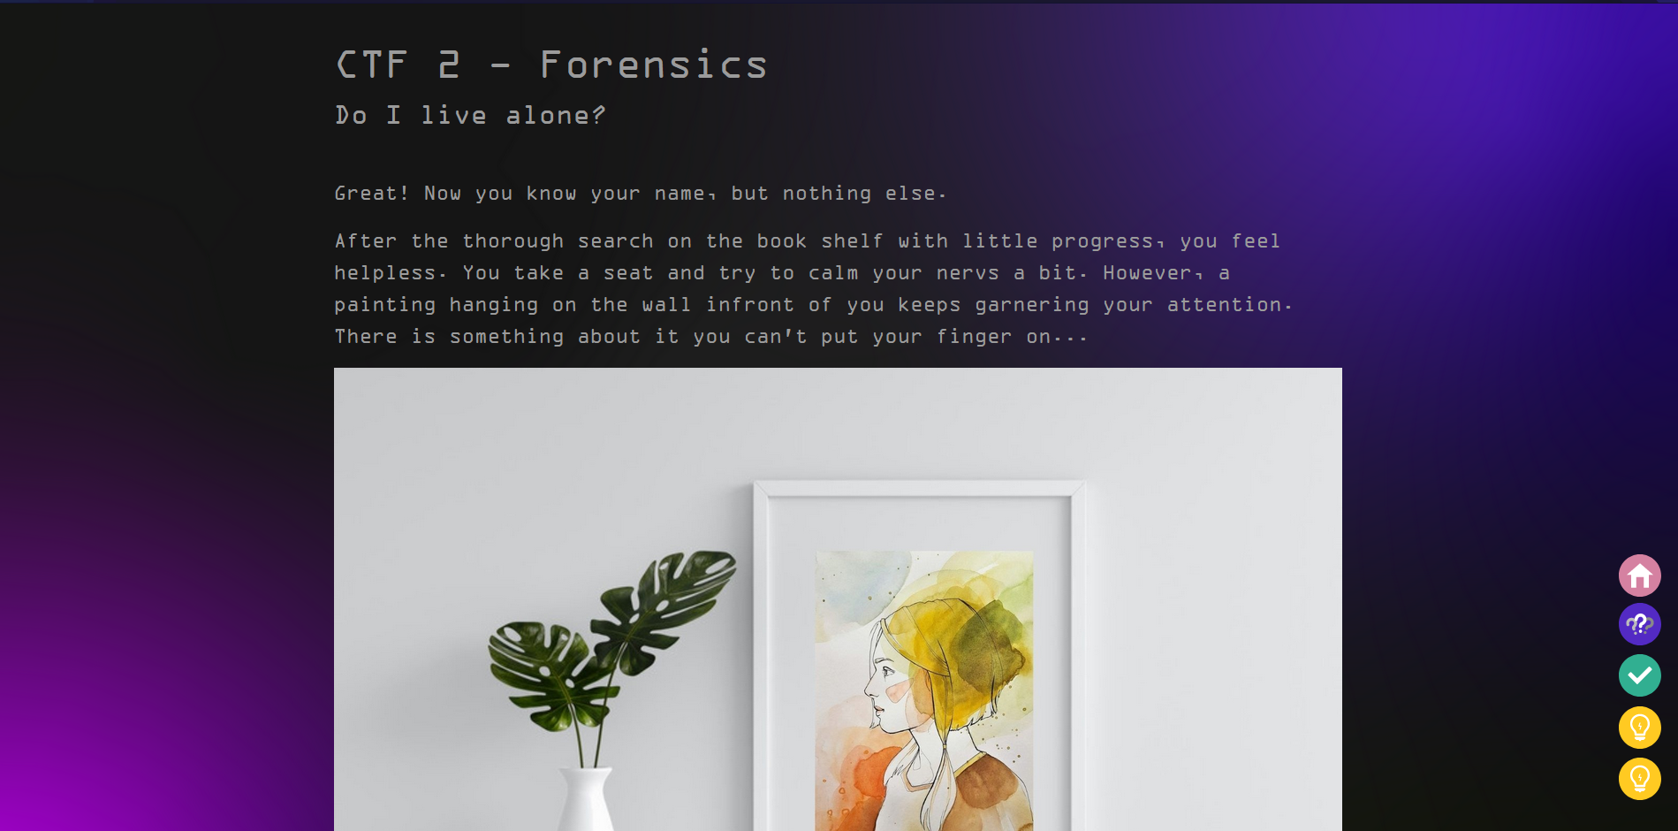

### Memory 6 - Eng

Du hörst ein helles und glückliches Lachen und dann steht sie vor dir, eine hübsche junge Frau mit hellem Haar. Sie schaut dich an und ihre Augen strahlen, als sie dir sagt, dass sie dich über alles liebt. Sie nimmt deine Hand und zieht dich zu einem Strand.

Als nächstes sitzt du auf einem Sessel und hast ein verpacktes Päckchen in der Hand. Sie steht neben dir und drängt dich lachend dazu, dass du das Paket öffnen sollst. Du packst es aus und es enthält ein die Umrisse von ihr. Sie hat für dich ein Selbstportrait gemalt und diesem mit Aquarell eine persönliche Note gegeben. Du freust dich über das Bild und bedankst dich mit einem Kuss auf ihre Wange. Sie kichert und sagt, dass sie es für dich gemalt hat, damit du immer etwas von ihr bei dir haben kannst, wenn sie unterwegs ist.

Auf einmal wird alles düster und du siehst wieder das Chat-Fenster auf deinem Monitor. Die Chat-Nachricht enthält ein Bild von ihr und sagt, dass sie deine Freundin entführt haben und sie nur im Austausch für den Algorithmus freigelassen wird. Du hast 24 Stunden, um dich zu entscheiden.

Natürlich hast du dich für den Austausch entschieden, denn sie ist alles was du noch hast und niemanden liebst du mehr als sie. Doch den Algorithmus kannst du nicht so einfach rausrücken, weswegen du einen Fake-Algorithmus vorbereitest. Es soll aussehen, als hättest du den echten Algorithmus übergeben, doch in Wirklichkeit ist es nur die Konsolenausgabe und ein unnötig komplizierter Sortieralgorithmus. Die sollen dir genug Zeit verschaffen, um euch beide in Sicherheit zu bringen.

## 9

### 9.p - Eng

Dein Herz wird schwer als du an sie denkst und dich fragt wo sie ist. Doch zum weiteren Nachdenken kommst du nicht, denn John platzt ins Büro, denn ein bewaffnetes Team ist aufgetaucht und auf dem Weg hoch zu deiner Wohnung. Ihr müsst fliehen. Ihr verriegelt die Tür zum Büro. Du schaust dich suchend in deinem Büro um, denn irgendwie müsst ihr hier doch rauskommen. Währenddessen sendet John ein Notsignal an Josie.

### 9.x.p - Eng

Auf der hektischen Suche nach einem alternativen Weg fällt dir eines der Bücherregale auf. Auf dem Boden vor dem Bücherregal befinden sich Schleifspuren. Das deutet darauf hin, dass man das Regal verschieben kann. Du hantierst also an dem Regal herum und es lässt sich tatsächlich wie eine Tür aufziehen. Hinter dem Bücherregal befindet sich der Eingang zu einer Rutsche. Du machst John auf den Ausgang aufmerksam und er nickt.

Dann hört ihr, dass due Eingangstür aufgetreten wird und Menschen in die Wohnung stürmen. John sendet ein weiteres Notsignal an Josie. Ihr hört Stimmen und wenig später hört ihr, dass sie an der Bürotür sind. Du feuerst einen Schuss auf deinen PC ab, ehe ihr rennt zum Ausgang. Du rutschst zuerst, nachdem John das Bücherregal wieder nach hinten verschoben hat.

Auf einmal landet ihr auf alten Kissen. Der Raum ist dunkel, doch durch Schlitze an der Wand kommt Sonnenlicht. John zieht eine Taschenlampe aus seiner Jackentasche und leuchtet vorsichtig in die Richtung der Schlitze. Es handelt sich um eine Tür mit Lüftungsschlitzen. Neben der Tür ein Eingabefeld, über das sich die Tür sicherlich öffnen lässt.

### CTF 8

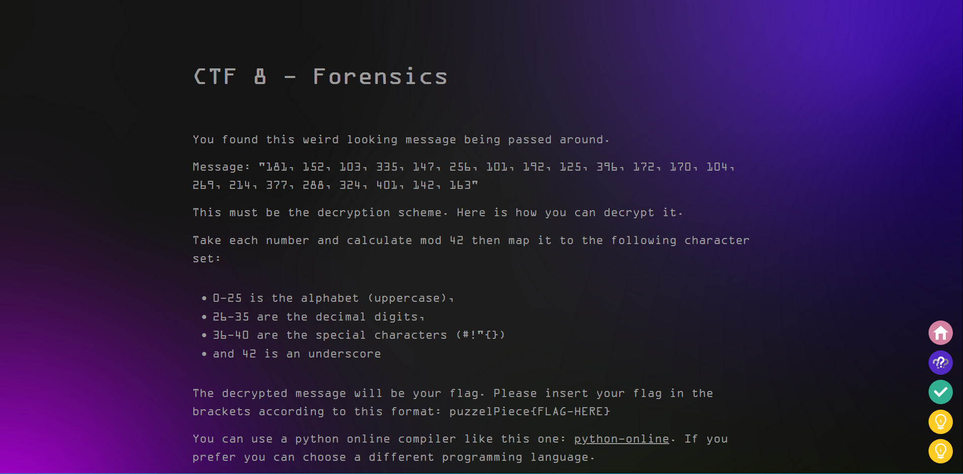

## 10

### 10.p - Eng

Nach der erfolgreichen Eingabe des Codes entriegelt sich das Türschloss. John öffnet die Tür vorsichtig, um die Lage zu prüfen. Er signalisiert dir, dass du ihm leise folgen sollst. Du folgst ihm zum Gasseneingang auf der gegenüberliegenden Straßenseite. Dort versteckt ihr euch. John flüstert dir zu, dass Josie noch nicht in der Nähe ist und du bleiben sollst wo du bist. Er sagt dir auch, dass die wahrscheinlich gleich den geheimen Ausgang finden werden und sie Ruhe bewahren müssen. Als nächstes zieht John eine Mütze aus seiner Tasche. Er läuft aus der Gasse raus und biegt rechts ab. Dort geht eine Querstraße ab. Als John wieder zurückkommt, zwinkert er dir zu als er dir sagt, dass falsche Fährten niemals schaden können.

Nun blinkt an Johns Armband eine Lampe auf. Er will dir gerade erklären, was das bedeutet, als ihr einen Knall hört. Eure Verfolger haben die Tür, durch die ihr gerade geflohen wart, aufgesprengt. Ihr geht in Deckung, aber so, dass ihr eure Verfolger weiterhin im Blick habt. Sie sehen sich gerade um und einer von denen gibt einen Funkspruch ab, während ein anderer in die Richtung verschwindet, in die John gerade verschwunden war. Der aus dem Sichtfeld verschwundene Verfolger ruft den anderen zu, dass er eine Mütze gefunden hat und dass diese noch warm ist und das bedeutet, dass die Flüchtigen in diese Richtung geflohen sind. Daraufhin laufen die anderen Verfolger ebenfalls in diese Richtung.

John drückt auf den Knopf auf seinem Armband und ein Motorengeräusch ist zu hören. Dann seht ihr das Auto am Anfang der Gasse vorfahren. Ihr könnt gerade so unbemerkt verschwinden.

### 10.1.p - Eng

Im Auto wird auch klar, wie knapp die ganze Sache war. John sagt, dass die vorbereitet waren und wohl deine Wohnung observiert haben, in der Hoffnung, dass du irgendwann zurückkehren würdest. Außerdem fügt er hinzu, dass er hofft, dass es sich wenigstens gelohnt hat. Du zeigst ihm den USB-Stick, das Handy und das Bild legst du zur Seite. „Ist der Algorithmus auf dem USB-Stick?“. Du antwortest ihm, dass du dir ziemlich sicher bist, dass der Algorithmus drauf ist. „Dann haben wir wenigstens etwas erreicht.“

Du schaust dich nach Josie um und bemerkst, dass sie wie gebannt auf dein Bild starrt. Ihr Gesicht ist kreideweiß. „Josie? Ist alles in Ordnung?“, fragst du vorsichtig. Langsam hebt sie ihren Kopf und schaut dir direkt in die Augen als sie dir die Frage stellt: „Warum hast du ein Bild von Lizzie…“. Du fragst, ob das der Name, von dem Mädchen auf dem Bild ist. Josie sagt, dass das ihre beste Freundin ist und fragt dich nochmal, warum du ein Bild von ihr hast. Du erzählst Josie alles, woran du dich erinnern kannst. Als du mit erzählen fertig bist, ist alles was sie sagt „Ich verstehe“. Danach dreht sich Josie zum Fenster und schweigt für den Rest der Fahrt. Du willst zu ihr gehen, um sie zu fragen, ob du ihr irgendwie helfen kannst, doch John hält dich zurück.

Zurück im Hauptquartier verschwindet Josie sofort und ihr ladet das Auto aus und geht auf eure Zimmer. Das war ein anstrengender und doch aufschlussreicher Tag.

### 10.x.p - Eng

Am nächsten Tag beim Frühstück analysierst du mit Josie und John, was passiert ist. Josie ist in diesem Gespräch ungewöhnlich still. Du vermutest, dass deine Abwesenheit genutzt wurde, um die Wohnung ausfindig zu machen und zu überwachen. John stimmt dir zu. Er merkt außerdem an, dass die Gerüchte um AGT wohl alle wahr sind. Er erzählt, dass er gestern Abend noch etwas über AGT und Aaron Grayson recherchiert hat und dabei fand er raus, dass AGT höchstwahrscheinlich eine Firma für kriminelle Machenschaften ist. Als Beispiel für mögliche Tätigkeiten merkt er „Hacker-for-Hire“ an. Du schlussfolgerst, dass AGT wohl mithilfe deines Algorithmus seinen Umsatz vergrößern möchte.

Nachdem Frühstück machst du dich auf zu deinem Zimmer, um den USB-Stick anzuschließen. Du steckst also den USB-Stick ein. Der USB-Stick konnte gelesen werden und es öffnet sich ein Verzeichnis indem alle Dateien bis auf eine verschlüsselt sind. Du öffnest also die einzige unverschlüsselte Datei.

### CTF 9

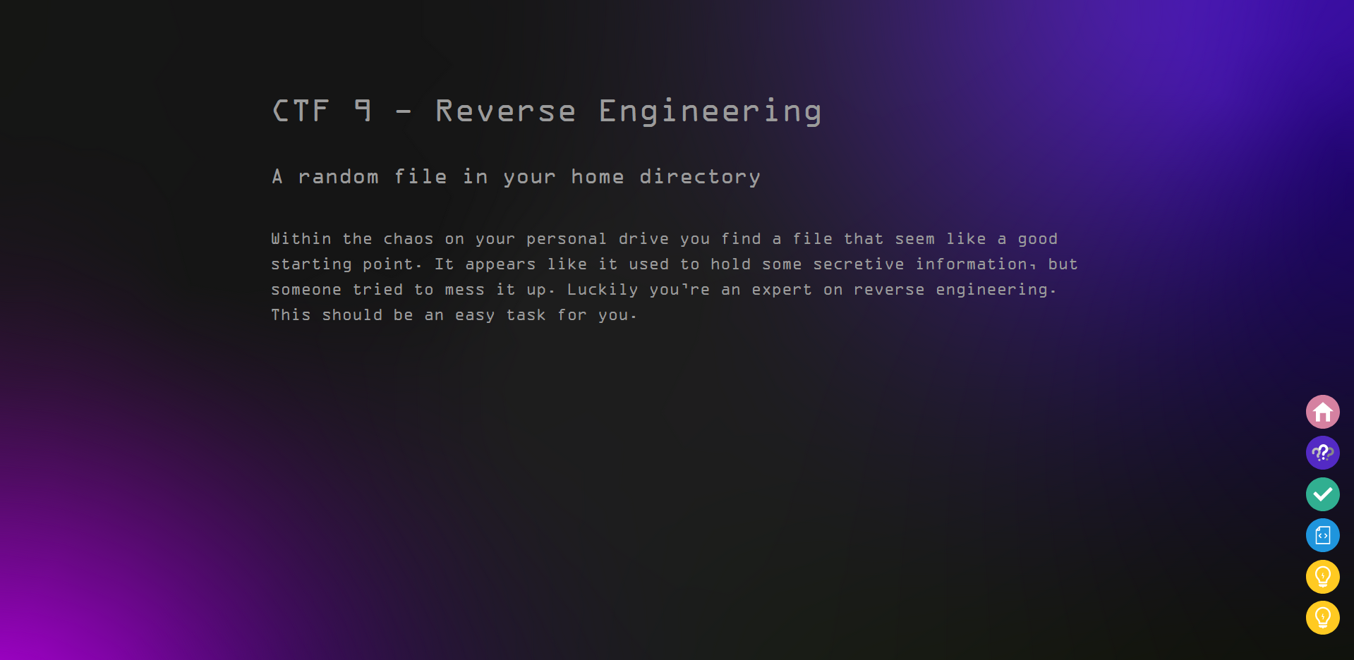

### Memory 7 - Eng

Auf einmal bekommst du starke Kopfschmerzen. Du kannst kaum aufrecht im Stuhl sitzen und dir wird schwarz vor Augen.

Du bist am Übergabeort angekommen. Beim Übergabeort handelt es sich um einen Außenposten von AGT. Du wirst bereits erwartet und daher von den Wachen zur Zentrale gebracht. Mitten im Raum liegt deine Freundin bewusstlos auf dem Boden. Mr. Grayson betritt den Raum: „Also Mr. Reese, ich hätte dann gerne den Algorithmus. Dafür dürfen Sie und ihre Freundin dann gehen und unsere geschäftlichen Angelegenheiten wären damit erledigt.“ Da du keine Wahl hast, gehst du auf ihn zu und übergibst ihn den vorbereiteten USB-Stick und gehst zu Lizzie. Du hebst sie hoch und machst dich auf dem Weg zum Ausgang. Die Wachen halten dich davon ab, den Raum zu verlassen. „Aber nicht doch, Sie müssen warten, bis wir den Algorithmus getestet haben“, lacht Mr. Grayson. Das durchkreuzt deine Pläne. Der Experte, dem Mr. Grayson den USB-Stick zur Überprüfung übergeben hat, gibt zu verstehen, dass dies nicht der Algorithmus ist. In dem Moment zündest du eine Rauchbombe und verschwindest durch die Tür.

Kurz danach kommen von überall Männer, die auf euch schießen und dir den Weg zum Ausgang versperren. Du wechselst die Richtung. Vor deiner Ankunft konntest du sehen, dass das Gebäude an einem Fluss steht. Du rennst in den nächsten Gang und durch eine der Türen. In dem Raum befindet sich ein Fenster, welches direkt zum Fluss zeigt. Du musst das Fenster zerstören, damit du mit Lizzie im Arm hinabspringen kannst. Du hast eine kleine Handgranate dabei. Du wusstest, dass sich deine Verbindungen im Darknet irgendwann auszahlen würden. Du zündest die Handgranate und wirst sie so nah es geht ans Fenster. Sie explodiert und zerstört dabei das Fensterglas. Du machst dich zum Absprung bereit, als du einen Schuss hörst. Besorgt schaust du dich um. Du siehst wie sich unter deinen Füßen eine rote Pfütze bildet. Dir geht es gut, du bist unverletzt. Genau, du bist unverletzt. Vorsichtig schaust du zu Lizzie herunter. An ihrem Kopf ist ein roter Fleck. Sie wurde angeschossen. Tränen laufen dir übers Gesicht. Du merkst, dass man versucht dich festzuhalten, doch du wehrst dich, während alles um dich herum verschwimmt. Du merkst, wie sie dir Lizzie entreißen und wegbringen. Du bist nicht mehr zu halten und schlägst um dich. Dabei merkst du nicht, wie du dich immer weiter dem kaputten Fenster nährst. Nochmal versuchen dich ein paar Hände zugreifen und beim Abwehren machst du einen Schritt nach Hinten, sackst ab und fällst in die Tiefe.

## 11

### 11.p - Eng

Du hast es nicht erwartet, aber du hast gerade dein Gedächtnis vollständig zurückerlangt. Außerdem wurde deine Vermutung bestätigt und auf dem USB-Stick befindet sich der komplette Algorithmus sowie eine Kopie deines PCs.

Du denkst über die Ereignisse der letzten Wochen bekommst das Gefühl, dass es unausweichlich sein wird, dich Mr. Grayson zu stellen. Du befürchtest, wenn du es nicht tust, dass er deine neue Familie aufspüren könnte und auch sie töten wird. Deine Gedanken schweifen zu deinen Eltern und Lizzie und du fragst dich, ob du sie alle hättest retten können.

### 11.x.p - Eng

Auf einmal blinkt dein Handy auf. Du hattest es bei eurer Rückkehr ins Hauptquartier angeschlossen, um es zu laden. Du hast einen Link erhalten. Diesen Link gibst du auf deinem PC in deinem Webbrowser ein.

### CTF 6

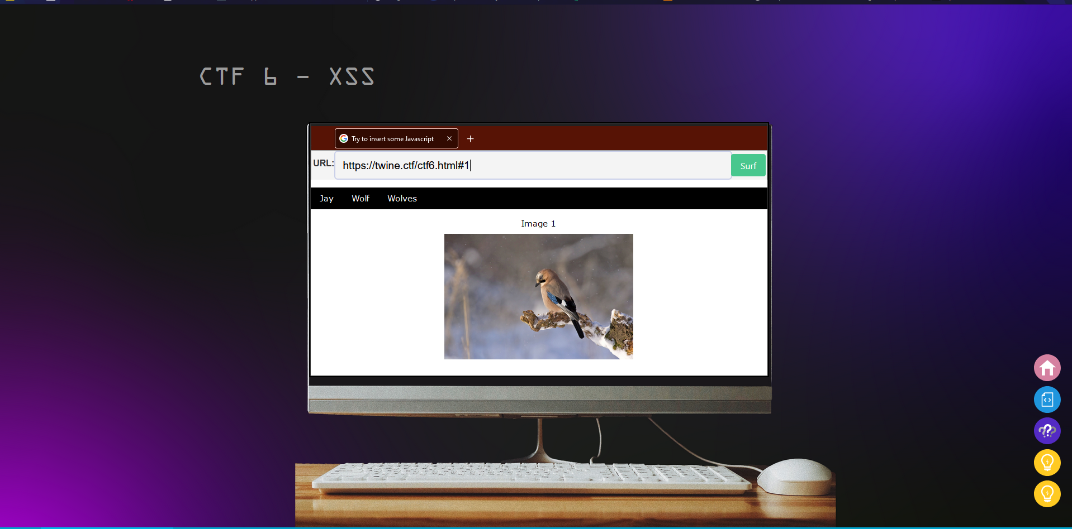

### e.p - Eng

Durch das Lösen des Rätsels öffnet sich ein Bild. Auf dem Bild ist Lizzie zu sehen. Dazu öffnet sich eine Nachricht: „Guten Tag Mr. Reese. Wie Sie sehen, ist Ihre Freundin noch am Leben. Gleiches Angebot. In zwei Tagen, am selben Ort, wie damals. A. G.“.

Dein Herz schlägt schneller und du springst auf und rennst zu Josie. Du packst sie am Handgelenk und zerrst sie ohne weitere Erklärungen in dein Zimmer und zeigst ihr das Bild und die Nachricht. Als Josie realisiert, was das Bild zeigt, bricht sie in Tränen aus, weil sie nicht fassen kann, dass Lizzie wirklich lebt.

Eine Stunde später trefft ihr euch mit John in seinem Büro, um euren Plan zu besprechen. Nachdem du beiden erzählt hast, was damals passiert ist, benötigt Josie einen Moment, um sich wieder zusammenzuraufen. Dann erzählst ihnen von deinem Vorhaben, dass du den gleichen Trick wie damals anwenden möchtest. Josie und John schauen dich an, als wärst du verrückt geworden. Du erklärst, dass niemand damit rechnen würde, aber dass du ebenso auch Vorkehrungen triffst, damit dein Plan nicht so einfach fehlschlagen kann und erläuterst den beiden alle Details. Als sie dem Plan zustimmen, machen sich alle ran um Vorkehrungen zu treffen. Dieses Mal gibt es keine Niederlage.

* Ergebnis
  + Die Schadsoftware leakt alles Mögliche ins Darknet
  + Schickt anonyme Hinweise an Behörden und Medien

### e.x.p - Eng

Ihr macht euch auf dem Weg zum vereinbarten Treffpunkt. Wie damals erwarten dich die Wachen und das ist auch gut so. Während du die Aufmerksamkeit aller auf dich lenkst, schleichen sich Josie und John ins Hauptquartier, um alles für deinen Plan vorzubereiten und dann mit dir und Lizzie zu fliehen.

Du wirst also wieder in die Zentrale geführt und genau wie damals liegt Lizzie in der Mitte des Raums. Allerdings liegt sie dieses Mal im Bett. Mr. Grayson hat sie in ein künstliches Koma versetzen lassen, um sie leichter verstecken zu können. Mr. Grayson erwartet dich bereits. Er reißt ein paar lächerliche Witze über deine Situation als du ihm den USB-Stick überreichst. Dieses Mal machst du jedoch keine Anstalten zu Lizzie zu gehen oder dich Richtung Tür zu bewegen. Der Experte überprüft deinen Algorithmus. Minuten vergehen und du siehst anhand der Mimik des Experten, dass alles nach Plan läuft. Du lässt dir nichts anmerken. Während ihr also weiter wartet, fragt Mr. Grayson höhnisch, warum du dieses Mal dann nicht zu deiner Liebsten rennst. Doch du kommst nicht dazu zu antworten, weil ein Knall ertönt und die Tür hinter dir aufgesprengt wurde. Lauter bewaffnete Männer laufen in den Raum und brüllen, dass alle die Hände hochnehmen sollen. Du tust, was dir gesagt wird.

Nachdem alle Menschen im Raum gestellt wurden, kommt ein weiter Mann, gefolgt von Josie und John dazu. Der Mann wendet sich an dich und fragt dich, ob du NAME Reese bist. Du bestätigst das und nimmst die Hände runter. Josie rennt währenddessen mit einigen Sanitätern zu Lizzie. Wütend fragt dich Mr. Grayson, was hier los ist. Du lächelst und verschränkst deine Arme hinter dem Rücken. „Was soll ich sagen Mr. Grayson, sie haben uns gewaltig unterschätzt. Sie haben den USB-Stick ohne weitere Vorkehrungen an ihrem Zentralsystem eingesteckt, um zu überprüfen, ob dieser den Algorithmus enthält. Jedoch enthält der USB-Stick wieder nur einen Fake. Ein Fake, der sie lange genug abgelenkt hat, während dieser meinen Virus in ihr System lädt. Mein Virus hat sämtliche firmeninterne Dokumente von AGT ins Darknet geladen und in Form von anonymen Hinweisen an sämtlichen zuständigen Behörden weitergeleitet. Damit wollte ich sicherstellen, dass das Gericht alle notwendigen Beweise hat, um sie lebenslang ins Gefängnis zu bringen. Sie haben meine Eltern ermordet und meine Freundin entführt und das alles nur, um ihren Umsatz zu steigern. Dafür bezahlen Sie.“ Verwirrt fragt Mr. Grayson, wie du es anstellen konntest, an den Sicherheitsvorkehrungen in seinem IT-System vorbei zu kommen. Du lachst und erklärst: „Das ist eine exzellente Frage Mr. Grayson. Meine Freunde hier arbeiten nämlich für eine Behörde, die sich auf die Bekämpfung von Cyberkriminalität spezialisiert hat. Also handelt es sich um Experten, die sämtliche Tools haben, um unbemerkt alle Sicherheitsvorkehrungen außer Kraft zu setzen. Ich war die ganze Zeit eine weitere Ablenkung, denn während Sie und ihre Wachen auf mich konzentriert waren, hatten Josie und John keine Probleme um in den Serverraum zu gelangen.“

Nach diesen Worten werden Mr. Grayson und seine Mitarbeiter abgeführt. Dank dem verursachten Daten Leak konnte Mr. Grayson im Eilverfahren ins Gefängnis gebracht werden.

Rob konnte Lizzie aus dem künstlichen Koma holen und es gab ein freudiges Wiedersehen mit dir und Josie.

Du und Lizzie habt euch dazu entschieden in der Behörde anzufangen und so in Zukunft mit eurer Familie zusammen zu sein und mit diesem Happy End endet auch diese Geschichte und somit auch dieses Spiel.

Wir bedanken uns für das Spielen und hoffen, dass es dir gefallen hat 😊